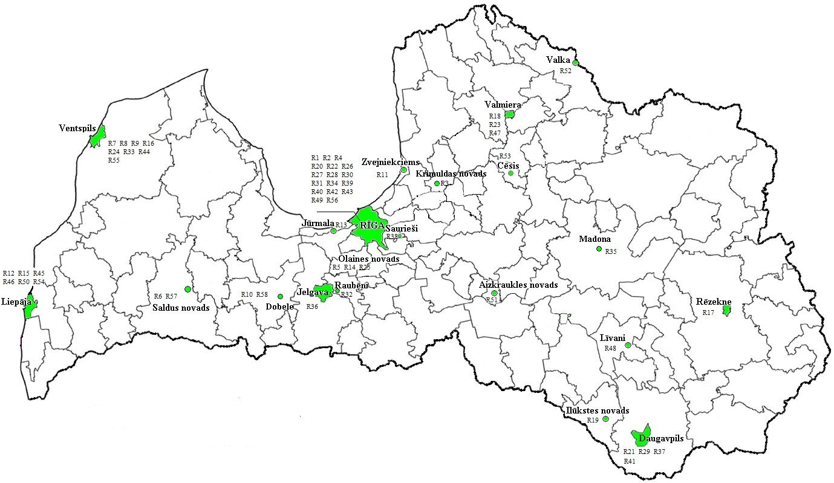

Iekšlietu ministrs R.Kozlovskis

